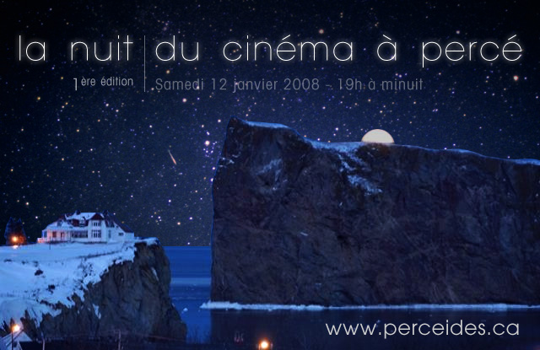
COMMUNIQUÉ
POUR DIFFUSION IMMÉDIATE

Photo : Jean-François Gagné | design : Julien Berthier

LA NUIT DU CINÉMA À PERCÉ,
UNE GRANDE PREMIÈRE !

Percé le 5 janvier 2008,

Percé et son rocher mythique accueilleront en ce début d’hiver LA NUIT DU CINÉMA À PERCÉ : LE SAMEDI 12 JANVIER 2008 DE 19H À MINUIT. Une projection de films en plein air sur le bâtiment historique la Neigère près de la plage avec vin chaud, barils de feux et animation festive ! Un événement cinématographique inédit, gratuit et grand public sous les étoiles empreint de sensations fortes, d’émotions dans un décor plus grand que nature !

Ce spectacle nocturne sera constitué de projections de films d’animations et de fictions dont le film phare du cinéma québécois MON ONCLE ANTOINE du cinéaste québécois Claude Jutra. Ce film porteur de sens constitue encore aujourd’hui un portrait saisissant et emblématique de l’âme québécoise. La projection des films aura lieu directement sur la façade du bâtiment LA NEIGÈRE un ancien entrepôt de glace pour la pêche à la morue, située en bord de mer près du quai à Percé.

Mentionnons également parmi les films présentés pour cette première NUIT DU CINÉMA À PERCÉ le film d’animation oscarisé du canadien Norman Mclaren , reconnu comme l’un des plus grands réalisateurs de films d’animation au monde, où sera projeté le court-métrage VOISINS ; une fable philosophique sur l’amitié entre deux voisins. Également à l’affiche, PERCÉ ON THE ROCKS, un poème idyllique réalisé par le cinéaste québécois Gilles Carles. Ce film nous plonge dans un imaginaire ludique et empreint de modernité dans les paysages de Percé durant les années soixante.

Aussi à ne pas manquer deux films d’animations récipiendaires d’un oscar : LE POÈTE DANOIS de la cinéaste d’origine norvégienne Torill Kove qui raconte l’histoire touchante d’un poète en panne d'inspiration en vacances en Norvège et le bouleversant court métrage / documentaire du réalisateur américain Chris Landreth intitulé RYAN un film qui fait entendre la voix de Ryan Larkin, un talentueux cinéaste québécois d’animation influent des années soixante-dix et qui s’exprime dans ce film au travers d'étranges personnages 3D, tordus, brisés et désarticulés.

UN DIMANCHE À 105 ANS, Prix du public et du jury au festival du cinéma francophone en Acadie (2007) sera également projeté. Ce documentaire humaniste nous amène à la rencontre d’une Acadienne centenaire qui se prête au jeu du cinéma, l'espace d'un dimanche, afin de partager ses conceptions de la vie. Filmée dans son quotidien par son arrière-petit-fils, Aldéa Pellerin-Cormier aborde à sa façon des sujets universels de la vie.

Également au programme de cette nuit cinématographique le plus récent documentaire de la gaspésienne Johanne Fournier intitulé CABINES. Ce film part à la découverte de l’architecture rurale inspirée et typique des cabines de bord de mer du bas du Bas St-Laurent et de la Gaspésie. Avec un grand sens du cadre, la réalisatrice magnifie leur allure désuète par de magnifiques plans fixes. Un poème visuel tout simple dédié aux maisonnettes et à leurs attachants propriétaires. Un programme spécial de films expérimentaux 16 mm sera également projeté en présence du réalisateur et programmateur québécois ; KARL LEMIEUX.

Enfin deux grandes premières en Gaspésie et récipiendaires de nombreux prix : ISABELLE AU BOIS DORMANT du réalisateur québécois Claude Cloutier qui nous montre le personnage d’Isabelle clouée au lit et envahie de secousses irrésistibles de sommeil. Ce film d’animation dessiné à l’encre de Chine a remporté le prix du meilleur film pour enfant au New York City Short Film Festival (2007). Et MADAME TUTLI PUTLI des réalisateurs montréalais ; Chris Lavis et Maciek Szczerbowski est un véritable petit chef d’œuvre artistique à la fine pointe de la technologie dans le domaine du cinéma d’animation. Ce film raconte l’histoire de madame Tultli Putli qui monte à bord du train de nuit, traînant avec elle tous ses biens matériels et des fantômes surgis de son passé. Thriller jungien? Suspense hitchcockien? Tour de force artistique? Montez à bord, le train de nuit vous attend...

L’ÉVÉNEMENT EST GRATUIT ET OUVERT AU GRAND PUBLIC

LA NUIT DU CINÉMA À PERCÉ EST UNE PRÉSENTATION :
LES PERCÉIDES - FESTIVAL INTERNATIONAL DE CINÉMA ET D’ART DE PERCÉ

WWW.PERCEIDES.CA

-30-

RELATIONS DE PRESSE :
Judith Dubeau
IXION COMMUNICATIION
info@ixioncommunications.com
T: 514-495-8176 - F: 514-495-1009
INFO : LA NUIT DU CINÉMA À PERCÉ :
François Cormier - directeur artistique et programmateur
T : 514-529-5886 - Courriel : francois.cormier@perceides.ca - www.perceides.ca

Notes biographiques : François Cormier, directeur général et artistique :

François CORMIER est originaire de la Gaspésie et vit et travaille à Montréal et à Percé (Québec). Il a une formation en urbanisme de l’Université de Montréal (1985) et a poursuivi des études inter-disciplinaires en arts à l’Université Laval de Québec (1982). Après ses études, il séjourne en Europe et plus particulièrement en France où il devient chargé de projet pour le métro de Paris (RATP) au service de design et de recherche sur l(intégration des nouvelles approches en architecture urbaine (1987-1989). De retour à Montréal, il s'implique activement dans le milieu culturel comme commissaire, programmateur et collaborateur pour le Festival des Grandes Écoles de Cinéma du Monde, le Festival Vues d'Afrique et pour le Festival international du Jeune Cinéma de Montréal (1990-1991). En 1992, il fonde Champ Libre - www.champlibre.com - un diffuseur montréalais dans les domaines des arts électroniques et de l’architecture dont il a assumé la direction artistique de 1992 à 2007. Son travail a été reconnu en 2005 par l’Ordre des Architectes du Québec (OAQ) alors que Champ Libre a été promu finaliste d’un prix d’excellence en architecture soulignant ainsi son expertise in situ de la diffusion artistique contemporaine. En 2008 il dirigera un tout nouvel événement dans les domaines du cinéma et de l’art contemporain intitulé : Les Percéides – Festival international de cinéma et d’art de Percé, 1ère édition – août 2008.

Partenaires :

VILLE DE PERCÉ, CLD DU ROCHER-PERCÉ, SOCIÉTÉ D’AIDE AUX COLLECTIVITÉS - SADC DE CHANDLER, VIA RAIL CANADA, DESJARDINS DU LITTORAL GASPÉSIEN, PARC DE L’ÎLE-BONVENTURE-ET-DU-ROCHER-PERCÉ - SEPAQ, OFFICE NATIONAL DU FILM DU CANADA- ONF, ROBERT FILM-MONTRÉAL, CONSEIL DE LA CULTURE DE LA GASPÉSIE, MOTEL FLEUR DE LYS-PERCÉ, THRIFTY, SETTE POST-PRODUCTION

